Индивидуальные задания по дисциплине
«Математика рынка ценных бумаг»
2012-2013 учебный год

- Варианты заданий по темам практических занятий № 1-4

вар | 1 | 2 | 3 | 4 | 5 | 6 | 7 | 8 | 9 | 10 | 11 | 12 | 13 | 14 | 15
 | 1.1 | 1.2 | 1.3 | 1.4 | 1.5 | 1.6 | 1.7 | 1.8 | 1.9 | 1.10 | 1.11 | 1.12 | 1.13 | 1.14 | 1.15
 | 2.1 | 2.2 | 2.3 | 2.4 | 2.5 | 2.6 | 2.7 | 2.8 | 2.9 | 2.10 | 2.11 | 2.12 | 2.13 | 2.14 | 2.15
 | 3.1 | 3.2 | 3.3 | 3.4 | 3.5 | 3.6 | 3.7 | 3.8 | 3.9 | 3.10 | 3.11 | 3.12 | 3.13 | 3.14 | 3.15

вар | 16 | 17 | 18 | 19 | 20 | 21 | 22 | 23 | 24 | 25 | 26 | 27 | 28 | 29 | 30
 | 1.1 | 1.5 | 1.3 | 1.4 | 1.5 | 1.9 | 1.7 | 1.14 | 1.9 | 1.10 | 1.11 | 1.12 | 1.13 | 1.14 | 1.15
 | 2.6 | 2.13 | 2.8 | 2.4 | 2.10 | 2.6 | 2.12 | 2.8 | 2.7 | 2.2 | 2.3 | 2.12 | 2.13 | 2.2 | 2.15
 | 3.8 | 3.9 | 3.10 | 3.11 | 3.12 | 3.13 | 3.14 | 3.15 | 3.1 | 3.2 | 3.3 | 3.4 | 3.5 | 3.6 | 3.7

1.Наращение и дисконтирование. Кредитные расчеты.
1. В банк помещен депозит в размере А = 5 ООО руб. По этому депозиту в первом году будет начислено i\ = 10%, во втором - i₂ = 12%, в третьем - /₃ = 15%, в четвертом и пятом - /₄ = /₅ = 16% годовых. Сколько будет на счету в конце пятого года? Сколько надо было бы поместить на счет при постоянной процентной ставке / = 13%, чтобы обеспечить ту же сумму. Расчеты провести для простой и сложной процентных ставок.

2. У вас просят в долг Р= 10 000 руб. и обещают возвращать по А = 2000 руб. в течение N=6 лет. У вас есть другой способ использования этих денег: положить их в банк под 7% годовых и каждый год снимать по А = 2000 руб. Какая финансовая операция будет более выгодна для вас? Расчеты провести для простой и сложной процентных ставок.

3. У вас есть возможность проинвестировать проект стоимостью А = 10 000 руб. Через год будет возвращено Pi = 2000 руб., через два года - Р2 = 4000 руб., через три года - Р3 = 7000 руб. Альтернативный вариант - положить деньги в банк под / процентов годовых. При какой годовой процентной ставке выгоднее вложить деньги в инвестиционный проект? Расчеты провести для простой и сложной процентных ставок.

4. В день рождения внука бабушка положила в банк сумму А = $1000 под 3% годовых. Какой будет сумма к семнадцатилетию внука? Расчеты провести для простой и сложной процентных ставок.

5. Какую ставку должен назначить банк, чтобы при годовой инфляции а = 12% реальная ставка оказалась равной 6%?

6. По договору зафиксирован платеж через 3 года в размере ЮООд.е. Через год процентная ставка увеличилась. Кому это выгодно: тому, кому будут платить, или тому, кто будет платить? 4. При какой ставке сложных процентов за 9 лет сумма увеличится в к раз, если к = 2?

7. На вклад начисляются сложные проценты 8 % годовых. Проценты за 6-й год вклада (N\ = 6) составили /6 = 117,546 д.е. Какова величина процентов за 3-й (N2=3) и 8-й (iV3 = 8) годы вклада? Какова сумма вклада к концу 8-го года?

8. Сравнить темпы наращения суммы долга по простым процентным ставкам r и d, полагая их равными. Результат сравнения показать на рисунке в виде кривых наращения. Покажите на рисунке величину дохода кредитора, считая заданным срок долга. Для каждой из процентных ставок r и d сделать расчеты суммы погашаемого долга в следующее кредитной операции: ссуда в А = 10 тыс. д.е. выдана под ставку r = 12% годовых с ежемесячным начислением простых процентов. Срок долга N1\ = 0,5 года, N2 = 1 год, N3 = 1,5 года. Сравнить для ставок r и d доход кредитора за каждый месяц и весь срок долга. Соответствуют ли результаты расчетов построенным кривым? Какой можно сделать вывод?

9. Заем D = $5000 взят на п = 8 лет под i = 8% годовых. Погашатьс будет равными ежегодными выплатами основного долга. Найдите еже годные выплаты. Расчеты провести для простой и сложной процентных ставок.

10. Заем D = 20 000 д.е. взят на n = 10 лет под i = 8% годовых. Погашаться заем будет начиная с конца k= 6-го года ежегодными равными выплатами. Найдите размер этой выплаты. Расчеты провести для простой и сложной процентных ставок.

11. Магазин продает телевизоры в рассрочку на 1 год. Сразу же к цене «телевизора D = $400 добавляют i = 10% и вею эту сумму надо погасить в течение года, причем стоимость телевизора гасится равномерно, а надбавка - по правилу 78. Найти ежемесячные выплаты.

12. На покупку дачного домика взят потребительский кредит D = 40 000 руб. на п = 8 лет под i = 8 простых процентов. Его нужно погашать равными ежеквартальными выплатами. Найти размер этой выплаты: а) если кредит взят под простые проценты; б) если кредит взят под сложные проценты. Найти сумму, которую может получить банк, если поступающие платежи будет размещать в другом банке под те же i = 8% годовых: а) если кредит взят под простые проценты; б) если кредит взят под сложные проценты

13. Заем величиной D = 10 000 д.е. должен быть оплачен в течение и =10 лет постоянной обычной рентой, выплачиваемой ежемесячно. Сумма ежемесячного платежа рассчитывается на основе ежемесячной процентной ставки / = 1%. Найти:
а) сумму ежемесячного взноса;
б) величину погашенного основного долга и выплаченных процен-
тов к концу первого года;
в) номер платежа t, после которого невыплаченный долг становится
меньше Dt = 5000 д.е.

14. Необходимо учесть долговое обязательство на сумму 50 ООО д.е: за 4 года до погашения. Банк для учета обязательства применяет слож, ную процентную ставку 5% годовых. Проценты могут начисляться 1, 2 или 4 раза в год. Указать условия договора, по которому это обязатель ство может быть учтено.

15. Заем D =20 000 д.е. взят на л = 8 лет под / = 8% годовых. Пога шаться будет ежегодными равными выплатами. Найдите размер это выплаты. Расчеты провести для простой и сложной процентных ставок. Заем D =20 000 д.е. взят на л = 8 лет под / = 8% годовых. Пога шаться будет ежегодными равными выплатами. Найдите размер это выплаты. Расчеты провести для простой и сложной процентных ставок.

2.Потоки платежей. Ренты
1. Вычислить размер платежа «-годичной ссуды покупки квартиры за А рублей с годовой ставкой / процентов и начальным взносом р процентов. Сделать расчет для ежемесячных и ежегодных выплат.
Расчет провести для следующих данных: п = 20 лет; А = 400 000 руб.; i = 18%; р = 30%. Расчеты провести для простой и сложной процентных ставок.
2. Семья хочет через n лет купить дачу за $S. Какую сумму (одинаковую) ей нужно каждый год из этих n лет добавлять на свой счет в банке, чтобы накопить $S, если годовая ставка процента в банке i%?
Расчет провести для следующих данных: n=6 лет; S=$12000; i=8%. Расчеты провести для простой и сложной процентных ставок.
3. На банковский счет писателя издательство перечисляет сумм R руб. р раз в год, на которые банк начисляет сложные проценты п ставке i % m раз в год. Сколько будет на счете через п лет?
Расчет провести для следующих данных: р = 2; R = 2000 руб.; m = 2, i = 7%; п = 4 года.
4. Для мелиоративных работ государство перечисляет фермеру $ R в год. Деньги поступают на специальный счет и на них начисляют сложные проценты по ставке i % m раз в год. Сколько накопится на счете через п лет?
Расчет провести для следующих данных: R = $ 500; m = 2; i = 4%; , п = 5 лет.
5. В ходе судебного заседания выяснилось, что господин N недоплачивал налогов R = 100 руб. ежемесячно. Налоговая инспекция хочет взыскать недоплаченные за последние п = 2 года налоги вместе с процентами (i = 3% ежемесячно). Какую сумму должен заплатить г. N? Расчеты провести для простой и сложной процентных ставок.
6. Определить процентную ставку для n-летнего займа в А рублей ежегодной выплатой в R рублей.
Решить задачу для следующих исходных данных: п = 10 лет, А = 100 ООО руб., R = 16 981 руб. Расчеты провести для простой и сложной процентных ставок.
7. В ходе судебного заседания выяснилось, что по вине Пенсионное фонда г. N в течение п =10 лет недоплачивали R = 100 руб. пенсии ежемесячно. Суд обязал фонд выплатить все недоплаченные деньги с процентами (i = 12% годовых). Какова сумма выплаты? Расчеты провеет для простой и сложной процентных ставок.
8. Замените годовую ренту с годовым платежом R = $600 и длительностью «n = 10 лет семилетней годовой рентой (п2 = 7). Ставка процента i = 8% в год. Расчеты провести для простой и сложной процентных ставок.
9. Сын в банке имел на счете А = 50 000 руб., на которые ежемесячно начислялись i = 0,8%. Сын уехал в десятилетнюю командировку за границу, доверив отцу за п = 10 лет истратить весь его счет. Сколько будет получать в месяц отец? Расчеты провести для простой и сложной процентных ставок.
10. Покупатель предложил два варианта расчетов при покупке дачи:
А)R\ = $5000 немедленно и затем по R1 = $1000 в течение п = 5 лет;
В) R = $8000 немедленно и по R2 = $300 в течение п = 5 лет. Какой вариант выгоднее при годовой ставке процента: a) i = 10%, б) i = 5%.
Расчеты провести для простой и сложной процентных ставок.

11. Рассмотрим годовую ренту при п = 10 лет, i = 10%. Что более увеличит наращенную величину ренты: увеличение длительности на 1 год (n = 1 год) или увеличение процентной ставки на 1% (i = 1%)? Расчеты провести для простой и сложной процентных ставок.

12. Каким должен быть платеж конечной годовой ренты длительностью п = 8 лет, чтобы ее современная величина была А = 16 000 руб. при ставке i = 10%? Расчеты провести для простой и сложной процентных ставок.
13. Заем величиной Р = 3000 д.е. погашается одинаковыми ежемесячными взносами. На долг ежемесячно начисляются сложные проценты по ставке i = 12% годовых. За какой срок долг будет погашен, если ежемесячный взнос составляет:
a)Z1 = 50 д.е.; б) Z 2=100 д.е?

14. Провести детальный анализ ренты длительностью 4 года, годовым платежом R = 1000 д.е. и переменной процентной ставкой: i 2 = 5% во 2-й год, i 3 = 8% - в 3-й, i 4 = 10% - в 4-й год. Определить современную величину этой ренты. Расчеты провести для простой и сложной процентных ставок.
15. Для ренты с параметрами: годовая ставка процента i = 12%, годовой платеж R = 400 д.е., длительность ренты п = 6 лет, получить следующие ее характеристики: коэффициенты приведения и наращения, современную и наращенную величины. Расчеты провести для простой и сложной процентных ставок.

3. Реальная и Эффективная ставки. Анализ облигаций.

Задача 3.1. Организация приобрела 20 облигаций со сроком погашения 3 года и номинальной стоимостью каждой 250 млн. руб. по курсу 90%. Проценты выплачиваются по полугодиям по номинальной процентной ставке g= 54% годовых. Определите доход, полученный организацией, и эффективную процентную ставку доходности, если процентные деньги реинвестируется под 48% годовых с ежемесячным начислением процентов. Какая реальная ставка доходности, если уровень инфляции первый год составил 26%, второй – 16%, третий – 12%?

Задача 3.2. Фирма приобрела пакет из 40 облигаций номинальной стоимостью 2 млн. руб. каждая по курсу 90%. Срок погашения – 4 года. Доход по облигациям выплачивается ежегодно по ставке 24% годовых и реинвестируется по ставке 33% годовых. Определите доход от облигации и доходность. Какая реальная ставка доходности, если годовой уровень инфляции 12%?

Задача 3.3. Покупатель приобрёл 11 февраля 3 облигации по курсу 85, 1 марта продал одну из них по курсу 90. Остальные продал 1 мая по курсу 96. Полученные деньги реинвестировал под 44% годовых с ежемесячным начислением процентов. Какой доход получил инвестор к концу года, если номинальная стоимость каждой облигации 10 000 руб. ? Определите эффективную процентную ставку доходности этой операции. Какая реальная ставка доходности, если месячный уровень инфляции 3% ?

Задача 3.4. Требуется объединить три финансовые ренты в одну с платежами один раз в год в начале года и квартальным начислением процентов. Срок объединённой ренты – 5 лет. Платежи ренты откладываются на год. Процентная ставка объединённой ренты – 30%. Условия объединения рент приведены в табл., где m и p – число периодов начисления процентов и платежей в году; r – номинальные процентные ставки рент; t – продолжительность периода, на которые откладываются денежные платежи, R – разовые рентные платежи.

Задача 3.5 . Фирма приобрела пакет из 50 облигаций номинальной стоимостью 2 млн. руб. каждая по курсу 80%. Срок погашения – 3 года. Доход по облигациям выплачивается ежегодно по ставке 24% годовых и реинвестируется по ставке 33% годовых. Определите доход от облигации и доходность. Какая реальная ставка доходности, если годовой уровень инфляции 12%?

Задача 3.6 . Покупатель приобрёл 11 февраля 4 облигации по курсу 80, 1 марта продал одну из них по курсу 85. Остальные продал 1 мая по курсу 90. Полученные деньги реинвестировал под 44% годовых с ежемесячным начислением процентов. Какой доход получил инвестор к концу года, если номинальная стоимость каждой облигации 10 000 руб. ? Определите эффективную процентную ставку доходности этой операции. Какая реальная ставка доходности, если месячный уровень инфляции 3%

Задача 3.7 . Организация приобрела 20 облигаций со сроком погашения 3 года и номинальной стоимостью каждой 250 млн. руб. по курсу 90%. Проценты выплачиваются по полугодиям по номинальной процентной ставке g= 54% годовых. Определите доход, полученный организацией, и эффективную процентную ставку доходности, если процентные деньги реинвестируется под 48% годовых с ежемесячным начислением процентов. Какая реальная ставка доходности, если уровень инфляции первый год составил 20%, второй – 14%, третий – 10%?

Задача 3.8 . Организация приобрела 20 облигаций со сроком погашения 3 года и номинальной стоимостью каждой 250 млн. руб. по курсу 90%. Проценты выплачиваются по полугодиям по номинальной процентной ставке g= 50% годовых. Определите доход, полученный организацией, и эффективную процентную ставку доходности, если процентные деньги реинвестируется под 50% годовых с ежемесячным начислением процентов. Какая реальная ставка доходности, если уровень инфляции первый год
составил 26%, второй – 16%, третий – 12%?

3.9.Администрация города принимает решение о выпуске трехмесячных облигаций. Банковская ставка по депозитам на срои, равный сроку обращения облигаций, составляет 7% годовых. Облигации реализуются среди промышленных предприятий. Определить дисконт, с которым выпускаются облигации. При расчете учесть налогообложение доходов.

3.10. ГКО со сроком обращения один год продается на аукционе по цепе 72%. По какой цене необходимо приобрести на аукционе ГКО со сроком обращения 3 месяца с тем, чтобы обе облигации имели бы одинаковую годовую доходность? Расчет доходности вести по формуле сложного процента.

3.11. Администрация города решает выпустить краткосрочные бескупонные облигации, размещаемые с дисконтом 15%. Банковская ставка по депозитам на срок, равный сроку обращения облигаций, составляет 21% годовых. Облигации реализуются среди промышленных предприятий. Определите срок (в днях), на который выпускаются облигации. Считать, что в году 365 дней. При расчетах учесть налогообложение прибыли

3.12. Первый инвестор осуществил покупку одного ГКО по цене 85% от номинала, а затем продажу по цене 86% от номинала. Второй инвестор купил одну корпоративную облигацию по цепе 85% от номинала. По какой цене (в процентах от поминала) он должен продать корпоративную облигацию, чтобы получить прибыль в два раза большую, чем первый инвестор от операции с ГКО (учесть налог на прибыль)?

3.13. ГКО со сроком обращения 6 месяцев размещается по цене 80% годовых. По какой цене имеет смысл приобрести на вторичном рынке ГКО, погашаемые через 2 месяца, чтобы годовая доходность по обеим облигациям была одинакова?

3.14. Брокер предлагает своему клиенту два типа договоров па обслуживание. По договору 1 типа брокер удерживает с клиента комиссионные в размере 0,04% от суммы каждой сделки купли-продажи облигаций. По договору 2 типа брокер удерживает 4% прибыли, полученной от прироста курсовой стоимости облигаций, приобретенных для клиента. Укажите минимальный уровень доходности от операций купли-продажи облигаций, при котором клиенту выгоднее заключить договор 1 типа. Предполагается, что брокером будет совершено только две операции (покупка и продажа) с облигациями клиента. Налогообложение не учитывать.

3.15. Первый инвестор осуществил покупку одного ГКО по цене 85% от номинала, а затем продажу по цене 86% от номинала. Второй инвестор купил одну корпоративную облигацию по цепе 85% от номинала. По какой цене (в процентах от поминала) он должен продать корпоративную облигацию, чтобы получить прибыль в два раза большую, чем первый инвестор от операции с ГКО (учесть налог на прибыль)?

- Тема «Оптимальный портфель ценных бумаг»

1. С помощью компьютера найден оптимальный портфель Марковича для трех ценных бумаг с эффективностями и рисками: (4,10); (10,40); (40,80); нижняя граница доходности задана равной 15. Доли бумаг оказались равными 46, 28 и 26%, минимальный риск - 25,4, доходность оказалась равной заданной - 15. Проверить компьютерные расчеты.
Решить аналогичную задачу, взяв данные из табл. 11.1.
Таблица 11.1
Вариант | (m₁, r₁) | (m₂, r₂) | (m₃, r₃) | m_{p} | (х₁, х₂, х₃), % | r_{min} | m
1 | (5, 15) | (16, 35) | (40, 70) | 12 | (64, 23, 13) | 15,48 | 12,08
2 | (7, 10) | (20, 30) | (40, 50) | 14 | (66,21, 13) | 11,2 | 14,02
3 | (8, 15) | (15, 30) | (30, 60) | 17 | (31,41,28) | 21,33 | 17,03
4 | (9, 15) | (13, 35) | (45, 80) | 10 | (82, 15, 3) | 13,59 | 10,68
5 | (10,21) | (20, 34) | (30,47) | 11 | (63, 24,13) | 16,7 | 15
6 | (11, 20) | (20, 35) | (40, 70) | 18 | (55, 30, 15) | 18,48 | 18,05
7 | (12, 18) | (23, 32) | (37,45) | 16 | (68,21, 11) | 14,81 | 17,06
8 | (13, 16) | (26, 29) | (41, 83) | 13 | (74, 23, 3) | 13,82 | 16,83
9 | (14, 22) | (20, 29) | (34, 45) | 15 | (55, 32, 13) | 16,33 | 18,52
10 | (15, 25) | (21,37) | (35,43) | 20 | (56,25, 19) | 18,66 | 20,3

2. С помощью компьютера найден оптимальный портфель максимальной эффективности для трех ценных бумаг с доходностью и риском: (4, 10); (10,40); (40, 80) (те же ценные бумаги, что и в примере 1); верхняя граница риска задана равной 50. Доли бумаг оказались равными 6, 34 и 60%. Проверить компьютерные расчеты.
Решить аналогичную задачу, взяв данные из табл. 11.2.
Таблица 11.2
Вариант | (m₁, r₁) | (m₂, r₂) | (m₃, r₃) | r_{p} | (х₁, х₂, х₃), % | m_{max} | r
11 | (5, 15) | (16, 35) | (40, 70) | 35 | (4, 54, 42) | 24,64 | 34,96
12 | (7, 10) | (20, 30) | (40, 50) | 25 | (13, 45, 42) | 26,71 | 25
13 | (8, 15) | (15, 30) | (30, 60) | 30 | (4, 54, 42) | 21,02 | 29,96
14 | (9, 15) | (13,35) | (45, 80) | 40 | (22, 3, 48) | 27,48 | 39,95
15 | (10,21) | (20, 34) | (30, 47) | 27 | (6, 49, 45) | 23,9 | 26,95
16 | (11,20) | (20, 35) | (40, 70) | 29 | (18,49, 33) | 24,98 | 28,99
17 | (12, 18) | (23, 32) | (37, 45) | 27 | (5,44,51) | 29,59 | 26,94
18 | (13, 16) | (26, 29) | (41,83) | 29 | (2, 75, 23) | 29,19 | 28,94
19 | (14, 22) | (20, 29) | (34,45) | 26 | (10, 38, 52) | 26,68 | 25,96
20 | (15, 25) | (21,37) | (35, 43) | 30 | (6, 29, 65) | 29,74 | 29,98

3. Имея безрисковые ценные бумаги с эффективностью m₀ = 4 и некоррелированные рисковые с эффективностями m₁ = 8 и m₂ = 14 и рисками r₁ = 10 и r₂ = 30, с помощью компьютера составили портфель Тобина эффективности 12. Доли бумаг получились такими: х₀ = -0,51, х₁ = 1,18, х₂ = 0,33. Проверьте компьютерные расчеты. Как понимать отрицательную долю безрисковых бумаг?
Решить аналогичную задачу, взяв данные из табл. 11.4.
Таблица 11.4
Вариант | m₀ | (m₁, r₁) | (m₂, r₂) | m_{p} | (х₀, х₁, х₂)
21 | 5 | (8, 10) | (14, 30) | 12 | (-0,56; 1,17; 0,39)
22 | 6 | (8, 10) | (14, 30) | 10 | (-0,04; 0,72; 0,32)
23 | 3 | (7, 10) | (14, 30) | 10 | (-0.24; 0,95; 0,29)
24 | 4 | (7, 20) | (13, 30) | И | (-0.09; 0,47; 0,62)
25 | 4 | (7, 15) | (13, 30) | 15 | (-0,98; 1,13; 0,85)
26 | 5 | (6, 10) | (12, 15) | 16 | (-0.98; 0,48; 1,50)
27 | 2 | (5, 10) | (10, 15) | 10 | (-0,40; 0,64; 0,76)
28 | 3 | (9, 12) | (15,20) | 14 | (-0,29; 0,75; 0,54)
29 | 6 | (10, 12) | (15, 20) | 16 | (-0.61:0,89; 0,72)
30 | 7 | (11,14) | (17,21) | 15 | (-0.12; 0,53; 0,59)

3. Тема «Оценка стоимости вторичных ценных бумаг»

3.1. Задачи и тесты на тему «Оценка стоимости вторичных ценных бумаг»

Указаниия к задачам.
Одновременное исполнение нескольких опционных сделок позволяет осуществлять различные сложные опционные стратегии. Комбинационной называется стратегия, состоящая из опционов различного типа на одни и те же базисные активы с одной и той же датой истечения контракта. При этом цена исполнения может быть как одинаковой, так и разной. Стрэндл – комбинация из одного опциона на покупку одного опциона продажи с одинаковой ценой исполнения. Стрэнгл - комбинация из одного опциона на покупку и одного опциона продажи с разными ценами исполнения.

Тесты выполняются для всех вариантов

Вариант | 1 | 2 | 3 | 4 | 5 | 6 | 7 | 8 | 9 | 10
задачи | 2.6  2.11а | 2.7  2.11б | 2.8  2.11в | 2.9  2.11г | 2.10  2.11д | 2.1  2.11е | 2.2  2.12а | 2.3  2.12б | 2.4  2.12в | 2.5  2.12г  .

Вариант | 11 | 12 | 13 | 14 | 15 | 16 | 17 | 18 | 19 | 20
задачи | 2.6  2.12д | 2.7  2.12е | 2.8  2.13а | 2.9  2.13б | 2.10  2.13в | 2.1  2.13г | 2.2  2.13д | 2.3  2.14а | 2.4  2.14б | 2.5  2.14в

Вариант | 21 | 22 | 23 | 24 | 25 | 26 | 27 | 28 | 29 | 30
задачи | 2.6  2.14г | 2.7  2.14д | 2.8  2.14е | 2.9  2.12б | 2.10  2.12в | 2.1  2.12г | 2.2  2.11а | 2.3  2.11б | 2.4  2.11в | 2.5  2.11г

Задачи и тесты

А) Задача 2 с ответом на вопрос « Прибыль или убыток получил инвестор или надписатель (продавец)?».

2.1. Инвестор приобрел опцион на покупку акции с ценой исполнения 50 руб. Премия составила 5 руб. На момент исполнения сделки курс акции составил 47 руб. Определите, прибыль или убыток получил инвестор.

2.2. Инвестор приобрел опцион на покупку акции с ценой исполнения 20 руб. Премия составила 3 руб. На момент исполнения сделки курс акции составил 22 руб. Определите, прибыль или убыток получил инвестор.

2.3. Надпнсатель продал опцион на покупку акции с ценой исполнения 30 руб. Полученная им премия составила 4 руб. К моменту исполнения опциона курс акции на рынке 27 руб. Определите, прибыль или убыток получил надписатель опциона.

2.4. Надписатель продал опцион на покупку акции с ценой исполнения 80 руб. Полученная им премия составила 10 руб. К моменту исполнения опциона курс акции на рынке 96 руб. Определите, прибыль или убыток получил надписатель опциона.

2.5. Инвестор приобрел опцион на продажу с ценой исполнения 50 руб. Премия составила 5 руб. На момент исполнения опциона курс акции составил 40 руб. Определите, прибыль или убыток получил инвестор.

2.6. Инвестор приобрел опцион на продажу с ценой исполнения 25 руб. Премия составила 3 руб. На момент исполнения опциона курс акции составил 27 руб. Определите, прибыль или убыток получил инвестор.

2.7. Надпнсатель продал опцион на продажу акции с ценой исполнения 70 руб. Полученная им премия составила 10 руб. К моменту исполнения опциона курс акции на рынке — 55 руб. Определите, прибыль или убыток получил надписатель опциона.

2.8. Надписатель продал опцион на продажу акции с ценой исполнения 120 руб. Полученная им премия составила 20 руб. К моменту исполнения опциона курс акции на рынке — 165 руб. Определите, прибыль или убыток получил надписатель опциона.

2.9. Инвестор приобретает опцион колл на акцию компании «А» с ценой исполнения 120 руб. Цена опциона (премия), уплаченная при эт'ом инвестором продавцу опциона, составила 10 руб. На момент исполнения опциона курс акции составил 140 руб. Определите, прибыль или убыток получил продавец опциона.

2.10. Продавец реализует опцион колл на акцию компании «В» с ценой исполнения 30 руб. Цена за опцион (премия), полученная продавцом, составляет 4 руб. На момент исполнения опциона курс акции составил 32 руб. Определите, прибыль или убыток получил покупатель опциона.

2.11. Инвестор реализует опционную стратегию стрэдл на акции компании «А» с ценой исполнения 80 руб. Премия, уплаченная при этом продавцу опциона, составила 12 руб. Рассчитайте итоги сделки
для инвестора, если рыночная цена акции в момент исполнения двойного опциона составила:
а) 100 руб.; в) 75 руб.; д) 80 руб.;
б) 60 руб.; г) 140 руб.; е) 87 руб.

2.12. Продавец реализует опцион стрэдл с ценой исполнения 60 руб. Премия, полученная им, составила 10 руб. Определить результаты стрэдла для продавца, если рыночная цена на момент исполнения составила:
а) 45 руб.; в) 60 руб.; д) 80 руб.;
б) 50 руб.; г) 65 руб.; е) 54 руб.

2.13. Инвестор приобрел опцион стрэнгл на акции компании «А» со стеллажными точками (цены исполнения)140 и 180 руб. Премия, уплаченная при этом продавцу опциона, составила 50 руб. Рассчитайте итоги сделки для инвестора, если рыночная цена акции в момент исполнения двойного опциона составила:
а) 110 руб.; в) 260 руб.; д) 90 руб.;
б) 70 руб.; г) 150 руб.; е) 220 руб.

2.14. Продавец реализует двойной опцион со стеллажными точками (цены исполнения) 60 и 90 руб. Премия, полученная им, составила 20 руб. Определить результаты двойного опциона для продавца опциона, если рыночная цена на момент исполнения составила:
а) 35 руб.; в) 80 руб.; д) 100 руб.;
б) 50 руб.; г) 90 руб.; е) 140 руб.

В) Тесты
1. Покупка колл-опциона используется для:
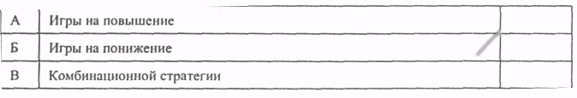
2. Продажа пут-опциона используется для:
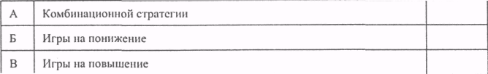
3. Опцион на покупку — это опцион, дающий право:
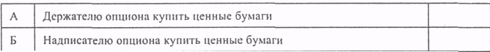
4. Опцион на продажу — это опцион, дающий право:
5. Надписатель опциона — это:
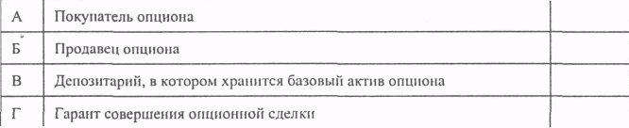
6. При покупке опциона на продажу:
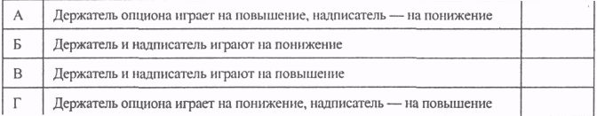
7. При покупке опциона на покупку:
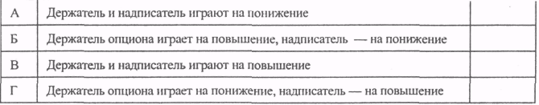
8. Фиксированная цена, по которой покупатель опциона может реализовать свое право на продажу или покупку базисного актива, называется:
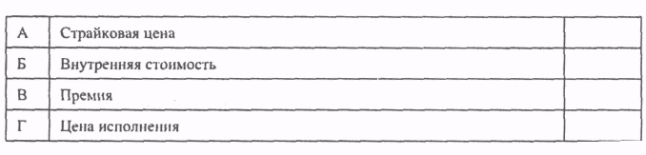
9. Опцион будет называться опционом «в деньгах», если:
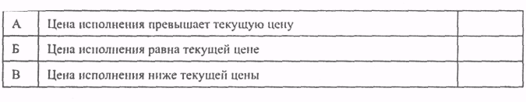О
10. Опцион будет называться опционом «без денег», если:
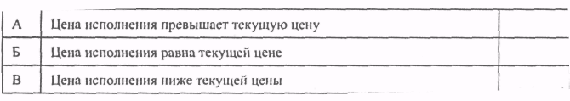
11. Доход держателя опциона, который он получил бы в случае немедленной реализации контракта, представляет собой:
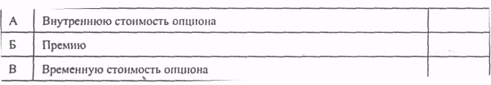i\

3.2. Задачи на тему « Расчет справедливой цены опционов»

а) по Формуле Кокса-Росса-Рубинштейна рассчитать цену опциона-колл и фьючерса, а затем найти цену опциона-пут

вариант | 1 | 2 | 3 | 4 | 5 | 6 | 7 | 8
N | 2 | 2 | 2 | 2 | 2 | 2 | 2 | 2
r | 0,1 | 0,1 | 0,1 | 0,1 | 0,1 | 0,1 | 0,1 | 0,1
d | -0,2 | -0,2 | -0,2 | -0,2 | -0,1 | -0,1 | -0,25 | -0,25
S | 100 | 100 | 100 | 100 | 100 | 100 | 100 | 100
K | 100 | 100 | 60 | 60 | 80 | 80 | 70 | 70
u | 0,25 | 0,3 | 0,25 | 0,3 | 0,25 | 0,3 | 0,25 | 0,3

б) по Формуле Блэка-Шоуэлса рассчитать цену опциона –колл и фьючерса, а затем найти цену опциона –пут
вариант | 9 | 10 | 11 | 12 | 13 | 14 | 15 | 16
Т | 10 | 10 | 10 | 10 | 10 | 10 | 10 | 10
r | 0,1 | 0,1 | 0,1 | 0,1 | 0,1 | 0,1 | 0,1 | 0,1
σ | 0,1 | 0,05 | 0,1 | 0,05 | 0,1 | 0,05 | 0,1 | 0,05
S | 100 | 100 | 100 | 100 | 100 | 100 | 100 | 100
K | 100 | 100 | 60 | 60 | 80 | 80 | 70 | 70
в) по Формуле Блэка-Шоуэлса рассчитать цену опциона –пут и фьючерса, а затем найти цену опциона –колл
вариант | 17 | 18 | 19 | 20 | 21 | 22 | 23 | 23
Т | 10 | 10 | 10 | 10 | 10 | 10 | 10 | 10
r | 0,1 | 0,1 | 0,1 | 0,1 | 0,1 | 0,1 | 0,1 | 0,1
σ | 0,1 | 0,05 | 0,1 | 0,05 | 0,1 | 0,05 | 0,1 | 0,05
S | 100 | 100 | 100 | 100 | 100 | 100 | 100 | 100
K | 100 | 100 | 60 | 60 | 80 | 80 | 70 | 70

г) по Формуле Кокса-Росса-Рубинштейна рассчитать цену опциона-пут и фьючерса, а затем найти цену опциона-колл

вариант | 25 | 26 | 27 | 28 | 29 | 30 | 31 | 32
N | 2 | 2 | 2 | 2 | 2 | 2 | 2 | 2
r | 0,1 | 0,1 | 0,1 | 0,1 | 0,1 | 0,1 | 0,1 | 0,1
d | -0,2 | -0,2 | -0,2 | -0,2 | -0,1 | -0,1 | -0,25 | -0,25
S | 100 | 100 | 100 | 100 | 100 | 100 | 100 | 100
K | 100 | 100 | 60 | 60 | 80 | 80 | 70 | 70
u | 0,25 | 0,3 | 0,25 | 0,3 | 0,25 | 0,3 | 0,25 | 0,3

4. Указания и индивидуальные задания по теме
«Статистика фондового рынка и элементы технического анализа!
Из таблицы приложения (результаты торгов акциями ЛУКойл НК) в соответствии с последней цифрой Вашей зачетной книжки( для студентов дневной формы по последней цифре номера в журнале) выберите необходимые исходные данные (25 строк) для выполнения контрольной работы:

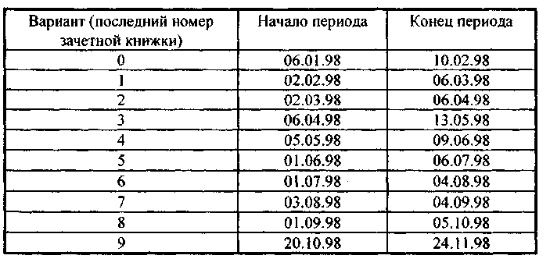
По данным Вашего варианта выполните следующие задания:
1. Постройте график - гистограмму.
- Постройте график японских свечей.
- Рассчитайте по ценам закрытия:
а) нормированный 5-уровневые инерционный осциллятор;
б) осциллятор нормы изменения.

4. Рассчитайте по ценам закрытия:
а) 5-уровневую невзвешенную скользящую среднюю (МА5);
б) 5-уровневую экспоненциальную скользящую среднюю (ЕМА5);
в) 9-уровневую экспоненциальную скользящую среднюю (ЕМА9).

5. На основе полученных экспоненциальных средних рассчитайте значения уровней и постройте на графиках:
а) сигнальную линию (применив осреднение по 7 уровням);
б) линию MACD;
в) MACD-гистограмму.

В пунктах 3 - 5 все расчеты должны быть приведены полностью, а также сделаны соответствующие ссылки на использованное программное обеспечение.

6. Проведите анализ построенных графиков и рассчитанных показателей: дайте общую характеристику динамики цены в рамках данного периода, укажите точки изменения тренда и определите возможные торговые сигналы. Сделайте выводы о степени соответствия Ваших прогнозов фактической динамике цены в последующий период.

6. Методические указания к выполнению контрольной работы

Задания 1-2

Среди графиков движения цен на рынке ценных бумаг или мартов наибольшее распространение имеют гистограмма (биржевой график) и японские свечи.
Палочка гистограммы, являющаяся первичным геометрическим образом данного графика, отражает наиболее важные уровни цены за каждый из рассматриваемых периодов (в большинстве¹ случаев - за день): наивысшую и наименьшую цены, цены открытия и закрытия. При построении гистограммы максимальный и минимальный уровни соединяются вертикальной линией, от которой отходят горизонтальные штрихи налево и ' направо, соответствующие ценам открытия и закрытия.

Максимальная цена (High)

Уровень закрытия (Close)

Уровень открытия (Open)

Минимальная цена (Low)

Рис.1. Первичный элемент гистограммы (High-Low-Open-Close
Chart).

Иногда при построении < гистограммы цены открытия игнорируют.

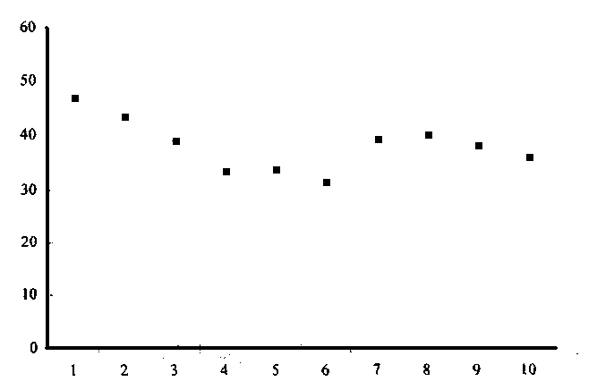
Рис. 2. Общий вид гистограммы

Японские свечи, также как и биржевые графики, строятся на основе данных о цене открытия, закрытия, максимальной и минимальной цене. Эти данные отражают торговую активность в течение одного периода времени.,
Столбик свечи, называемый телом, формируется между ценами открытия и закрытия. Если цена открытия меньше цены закрытия - тело остается белым, если наоборот - тело закрашивается в черный цвет.
Вертикальные линии сверху и снизу тела называются тенями.
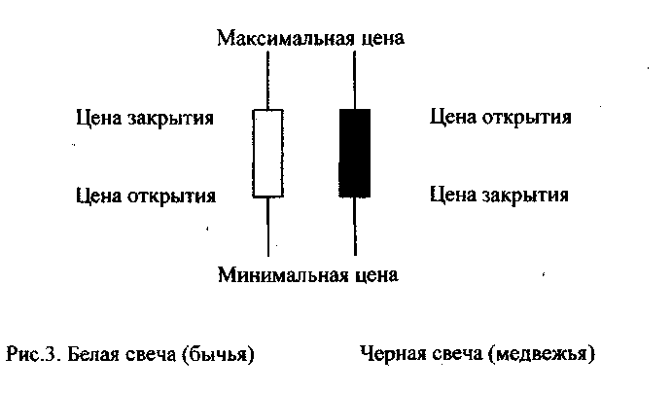
Цвет свечи отражает преобладание быков или медведей на рынке.
В зависимости от размера тела различают полноценные свечи, маленькие свечи и доджи (кресты). У последних тело отсутствует или почти отсутствует, что свидетельствует о равенстве или близости цен открытия и закрытия.

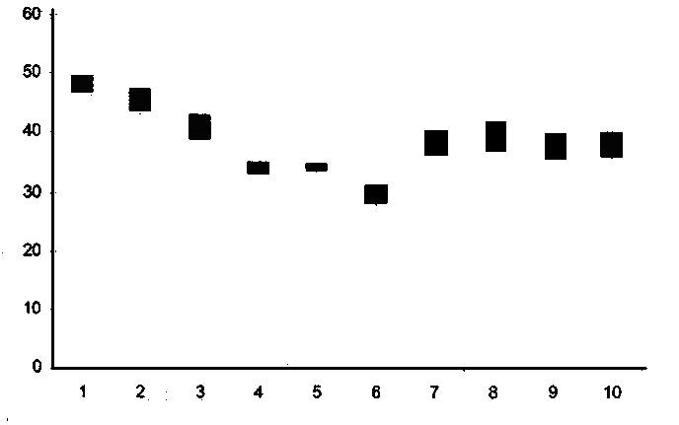
Рис. 4 : Общий вид графика японских свечей

В выводах по данному графику, прежде всего, должны учитываться сила тела и сила тени. Чем длиннее тело, тем большая вероятность движения цены в данном направлении: для белой свечи - вверх, для черной - вниз. Чем короче тень, тем большая возможность дальнейшего движения цены именно в эту сторону.

Задание 3

Осциллятором называется аналитический коэффициент, рассчитанный непосредственно по фактическим индикаторам или индикаторам, сглаженным с помощью скользящей средней. При этом в качестве индикатора в большинстве осцилляторов выступает цена, отдельные показатели учитывают объем. В контрольном задании предлагается построить и проанализировать два простейших осциллятора, отражающих соответственно скорость и интенсивность изменения цен.
Инерционный осциллятор или момент представляет собой разность текущего значения цены и ее значения, зафиксированного несколько дней назад:
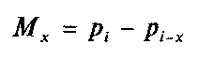
где 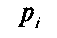- цена закрытия или средневзвешенная цена i-ro дня;
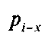 - цена закрытия или средневзвешенная цена х дней назад.
Данный осциллятор оценивает скорость роста или падения уровней цены. При этом с уменьшением временного интервала х он становится более чувствительным к изменениям исследуемой динамики.
Для повышения аналитичности инерционный осциллятор нормируется. Для этого за определенный временной интервал выбирается его максимальное по модулю значение и все другие значения делятся на этот максимумом. На графике нормированный инерционный осциллятор будет изменяться в интервале от -1 до +1.
Приближение его к данным границам будет свидетельствовать о большой скорости изменения цены и, следовательно, о возможном приближении состояния перекупленности или перепроданности рынка. .
Осциллятор нормы изменения ROC (rate of change) представляет собой отношение текущего значения цены к ее уровню, зафиксированному несколько дней назад:
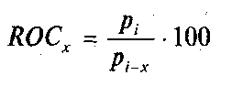
Данный осциллятор принимает только положительные значения, которые на графике колеблются относительно центральной линии, соответствующей 100%. Кривая осциллятора примерно соответствует кривой осциллятора инерции. Однако, в отличие от последней она характеризует не скорость, а интенсивность изменения уровней или потенциал роста.

Задание 4

Использование скользящих средних в техническом анализе по сравнению с традиционным подходом к их исчислению в теории статистики имеет определенные особенности, на которые следует обратить внимание при выполнении данного задания.
В практике технического анализа применяют три вида скользящих средних - простые, взвешенные и экспоненциальные.
Основное отличие, касающееся всех трех видов, заключается в том, что рассчитанные скользящие средние относятся не к центральному моменту времени периода осреднения, а к последнему. Это обусловлено основной задачей расчета скользящих средних -краткосрочным прогнозированием. Полученную линию скользящих средних совмещают с линией ценового графика, и на основе изучения их взаимного расположения формулируют выводы о намечающихся изменениях тренда. При этом используется допущение, что наблюдаемая тенденция сохранится, по крайней мере, в ближайшей перспективе. Таким образом, скользящая средняя не просто воспроизводит основную тенденцию развития, но и в некоторой степени, экстраполирует ее.
С учетом _ указанной особенности формула простой скользящей средней k-ro порядка - MA(k) (moving average) имеет следующий вид:
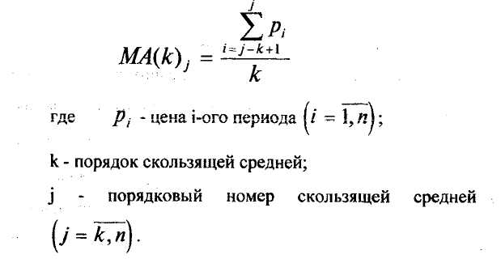

Отнесение средних на конец периода осреднения снимает проблему их временной привязки при четном числе уровней в данном периоде. Следовательно, отпадает необходимость центрирования или преобразования уровней скользящих средних четного порядка.
Проиллюстрируем применение данной формулы следующим примером:
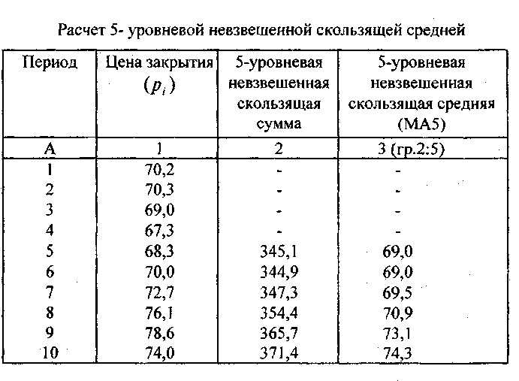
Представленные в гр.2 данной таблицы скользящие суммы получены следующим способом:
345,1=70,2+70,3+69,0+67,3+68,3;
344,9=70,3+69,0+67,3+68,3+70,0 и т.д.
Один из существенных недостатков простой скользящей средней заключается в том, что она дважды реагирует на встречающиеся в ряду отличные от других по своей величине уровни, которые могут сигнализировать о возможном изменении тренда. Первый раз это происходит, когда такой уровень попадает в период осреднения, и второй раз - когда выходит за рамки этого периода. Именно поэтому взвешенные или экспоненциальные скользящие средние в анализе тенденций на фондовом рынке имеют большее распространение по сравнению с невзвешенными. Использование весов, усиливающих влияние более поздних уровней, т.е. реализация принципа дисконтирования, делает среднюю более чувствительной к намечающимся изменениям тенденции и ускоряет подачу торговых сигналов.
Экспоненциальная скользящая средняя k-го порядка -EMA(k) (exponential moving average) по своей природе также является дисконтированной величиной. Однако, в отличие от взвешенной скользящей средней она отражает не только динамику уровней в рамках периода осреднения, но и учитывает все предшествующее развитие.

Расчет экспоненциальных скользящих средних можно рассматривать как один из вариантов реализации метода экспоненциального сглаживания Брауна. С учетом выбранного параметра ОС экспоненциальная скользящая средняя может быть рассчитана двумя способами:
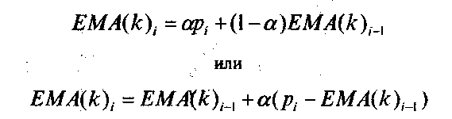
При этом начальным уровнем в цепочке скользящих средних является простая средняя k-го порядка:
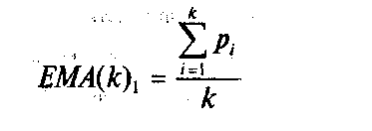
Рассмотрим пример расчета 5-уровневой экспоненциальной скользящей средней. Параметр ОС получен по следующей формуле:
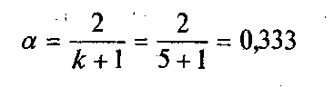

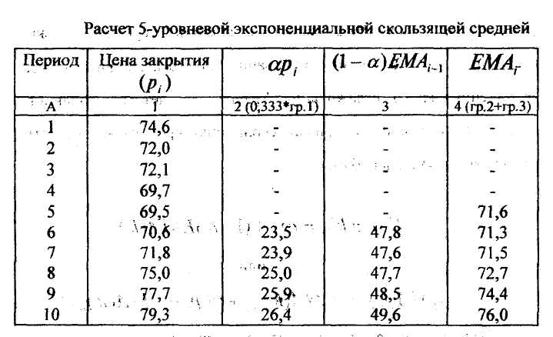

Так как величина "71,6" в 4 графе данной таблицы представляет собой среднюю арифметическую из 5 первых уровней ряда, она не может ~ рассматриваться как полноценная экспоненциальная скользящая средняя. Поэтому данное значение учитывать в анализе полученных результатов нецелесообразно.

Задание 5

Показатель, строящийся на основе нескольких экспоненциальных скользящих средних, называется индикатором MACD (MA convergence-divergence: скользящие средние схождения-расхождения).
Данный индикатор представляет собой две пересекающихся линии, дающие торговые сигналы. Первая из этих линий - линия MACD - получена из двух экспоненциальных скользящих средних. Эта линия относительно быстро реагирует на изменение цен. Вторая линия, называемая сигнальной, получена из MACD экспоненциальным сглаживанием. На ценовые колебания данная линия реагирует медленнее. Когда линия MACD пересекает сигнальную линию сверху или снизу - это сигнал для покупки или продажи.
При построении индикатора MACD могут использоваться различные сочетания порядков скользящих средних, например, 12-26-9 или 5-34-7 и т.д. С учетом относительно короткого временного диапазона, анализируемого в контрольной работе, будем использовать вариант 5-9-7.
Таким образом, для построения данного индикатора необходимо:
- Рассчитать по ценам закрытия 5-дневную ЕМА.
- Рассчитать по ценам закрытия -9дневную ЕМА.
- Вычесть значения ЕМА9 из ЕМА5; в результате получится
быстрая линия MACD, изображаемая на графике сплошной
линией.
4. На основе быстрой линии MACD построить ЕМА7; в результате получится сигнальная линия, обозначаемая на графике пунктиром.
Быстрая линия MACD отражает изменение настроения участников рынка за короткий промежуток времени, сигнальная линия характеризует изменение этих настроений за более длительные периоды.
Гистограмма MACD (MACD-H) позволяет глубже проникнуть в расстановку сил между быками и медведями, чем просто индикатор MACD. Она показывает не только кто доминирует на рынке - быки или медведи, но и позволяет определить, растет или падает их сила. Для каждого временного периода уровень MACD-гистограммы определяется как следующая разность:
MACD-H = Линия MACD - Сигнальная линия
Полученные значения отображаются на графике в виде вертикальных столбиков.

Литература

А. Основная литература

- Кузнецов М.В., Овчинников А.С. Технический анализ рынка ценных бумаг. - М.: ИНФРА-М, 1996. - 122 с: ил.
- Меладзе В. Курс технического анализа. - М.: Серебряные нити, 1997.-272 с.
- Эрлих А.А. Технический анализ товарных и финансовых рынков. Прикладное пособие. - М: ИНФРА-М, 1996. - 176 с.

Б. Дополнительная литература

- Бергер Ф. Что Вам надо знать об анализе акций / Пер. с нем. - М: АОЗТ "Интерэксперт", ЗАО "Финстатинформ", 1998. - 206 с.
- Колби Р.В., Мейерс Т.А. Энциклопедия технических индикаторов рынка: Пер. с англ. - М.: Издательский дом "АЛЬПИНА", 1998.-581 с.
- Мэрфи Джон Дж. Технический анализ фьючерсных рынков: теория и практика. - М.: Диаграмма, 1998. - 592 с.
- Нисон Стив. Японские свечи: графический анализ финансовых рынков / Пер. с англ. - М.: Диаграмма, 1998. - 336 с.
- Элдер А. Как играть и выигрывать на бирже / Пер. с англ. М.Волковой, А.Волкова. - М.: КРОН-ПРЕСС, 1996. - 336 с. 